
República Bolivariana de Venezuela.
Ministerio del Poder Popular para la Defensa.
Universidad Nacional Experimental Politécnica de la Fuerzas Armadas
Núcleo Carabobo-Extensión Bejuma

Diseño de torre extractiva

PROFESOR: INTEGRANTES:
Ing. VILLEGAS ELEASIB Br: Herrera Yesibel
Br: Padovani luisa
Sección PQ-001-D
IXSemestre Ing. Petroquímica

Bejuma, Junio del 2012

Pasos para diseñar una torre extractiva con relleno
Las torres empacadas, utilizadas para el contacto continuo del líquido y del gas tanto en el flujo a contracorriente como a corriente paralela, son columnas verticales que se han llenado con empaque o con dispositivos de superficie grande. El líquido se distribuye sobre estos y escurre hacia abajo, a través del lecho empacado, de tal forma que expone una gran superficie al contacto con el gas. Son usadas para destilación, absorción de gases, y extracción liquido-liquido.
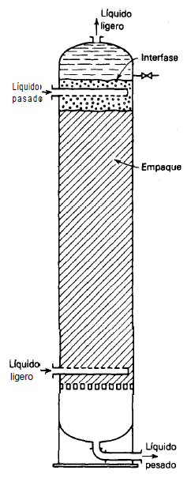
Torre de extractiva empacada, liquido ligero disperso.

El diseño de una columna de relleno supone las siguientes etapas:

- Seleccionar el tipo y el tamaño del relleno.
Tipos de relleno
Los principales requisitos que debe cumplir el relleno de una columna son:
a) Proporcionar una gran área superficial: área interfacial alta entre el gas y el líquido.
b) Tener una estructura abierta: baja resistencia al flujo del líquido extractivo.
c) Facilitar la distribución uniforme del líquido de alimentación sobre su superficie.
d) Facilitar el paso uniforme del fluido extractivo a través de toda la sección de la columna.

En la Figura 1 se muestran los principales tipos de rellenos comerciales.
Cada uno de estos tipos tiene sus características de diseño -tamaño, densidad, área superficial, factor de relleno (constante determinada experimentalmente, relacionada con el cociente entre el área del relleno y el cubo de la fracción hueca del lecho, que se utiliza para predecir la caída de presión y la inundación del lecho en función de las velocidades de flujo y de las propiedades de los fluidos).

Figura 1 principales tipos de rellenos comerciales
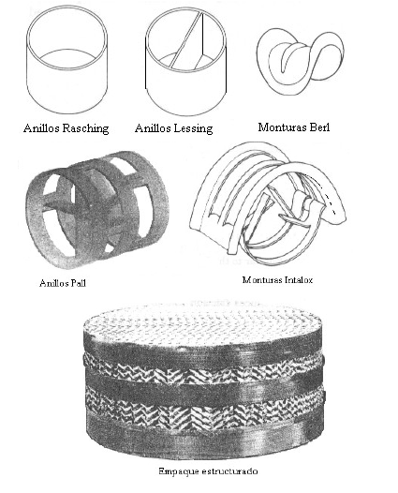

Estas propiedades se pueden encontrar tabuladas en distintos manuales. Por ejemplo la Tabla 1 muestra estos datos para una serie de rellenos.
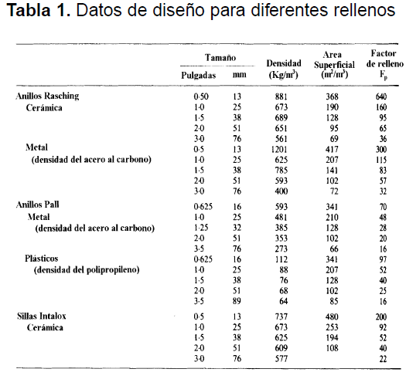

A la hora de elegir el relleno se debe de tener en cuenta lo siguiente:
La elección del material dependerá de la naturaleza del fluido y la temperatura de operación: el empaquetado cerámico es útil para líquidos corrosivos pero no para disoluciones fuertemente alcalinas. El plástico es atacado por algunos disolventes orgánicos y sólo debe usarse cuando no se sobrepasan temperaturas moderadas (por ejemplo no son útiles en columnas de rectificación). Tanto el relleno metálico como especialmente el cerámico se pueden romper fácilmente. En general, el mayor tamaño de relleno aceptable en una columna es de 50 mm. Los tamaños más pequeños son más caros que los mayores, pero por encima de 50 mm la eficacia en la transferencia de materia disminuye considerablemente. El uso de partículas de relleno demasiado grandes puede causar una distribución pobre del líquido.

Cuerpo de la torre
Esta puede ser de madera, metal, porcelana química, ladrillo a prueba de ácidos, vidrio, plástico, metal cubierto de plástico o vidrio, u otro material, según las condiciones de corrosión. Para facilitar su construcción y aumentar su resistencia, generalmente son circulares en la sección transversal.

- Determinar el diámetro de la columna (capacidad) necesario en función de los fluidos involucrados.

Diámetro de la columna
La capacidad de una columna de relleno viene determinada por su sección transversal. Normalmente, la columna se diseñará para operar con la pérdida de carga que resulte más económica y que asegure una buena distribución de los fluidos.
Es importante tener en cuenta que para columnas con relleno al azar, la pérdida de carga normalmente no excede los 80 mmH2O/m de altura de relleno. En estas condiciones, la velocidad del líquido extractivo será de, aproximadamente, un 80 % la velocidad de inundación.
La sección de la columna y su diámetro para una pérdida de carga seleccionada puede determinarse a partir de la gráfica presentada en la Figura 2, donde se correlaciona la relación entre las velocidades de flujo del líquido de alimentación y el líquido extractivo, las propiedades físicas del sistema y las características del empaquetado con el flujo másico del fluido extractivo por unidad de área para distintos valores de la pérdida de carga.
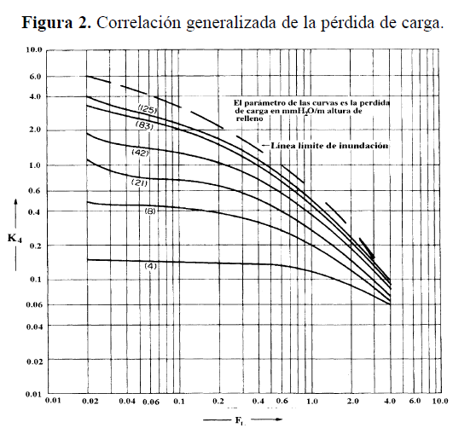

$F_{L}=\frac{L_{E}}{L_{A}}*\sqrt{\frac{{\overline{ρ}}_{E}}{{\overline{ρ}}_{A}}}$ (1)

Donde;
$F_{L}$= factor de flujo Los valores de este factor cubren el intervalo habitual de trabajo.
$L_{E}$ = flujo másico del Líquido extractivo por unidad de área (kg/m2s)
${\overline{ρ}}_{A}$, ${\overline{ρ}}_{E}$ = densidades promedia del líquido de alimentación y del liquido extractivo, kg/m3.
Densidad de la mezcla (1/ρ = Σ (x_{i} / ρ_{i}))
$\frac{1}{\overline{ρ}}=\frac{X_{A}}{ρ_{A}}+\frac{X_{B}}{ρ_{B}}+\frac{X_{C}}{ρ_{C}}$(2)
Donde;
$\overline{ρ}$= densidad promedio de la mezcla
$X_{A}$;$X_{B}$;$X_{C}$= es la fracción en masa de cada uno de los compuestos
$ρ_{A}$;$ρ_{B}$;$ρ_{C}$= densidades de cada uno de los compuesto que se encuentran en la mezcla.
El término K4 en la Figura 2 es la función:
$K_{4}=\frac{42.9*{\left(L_{E}\right)}^{2}*F_{P*}{\left({\overline{μ}}_{A} | \overline{ρ_{A}}\right)}^{0.1}}{\overline{ρ_{E}}*\left(\overline{ρ_{A}}-\overline{ρ_{E}}\right)}$(3)
Donde;
$K_{4}$= constante de correlación de la perdida de carga
Fp = factor de relleno, propio del relleno seleccionado de la tabla 1
${\overline{μ}}_{A}$= viscosidad promedio del líquido de alimentación, Ns/m2
Viscosidad promedio de una mezcla liquida
La viscosidad de la mezcla de dos o más líquidos puede estimarse utilizando la ecuación de Refutas. El cálculo se realiza en tres pasos:
El primer paso es calcular el número de fusión Viscosidad (VBN) (también llamado el índice de mezcla de viscosidad) de cada componente de la mezcla:
En donde v es la viscosidad cinemática en centistokes (CCT). Es importante que la viscosidad cinemática de cada componente de la mezcla se obtenga la misma temperatura.

El siguiente paso es calcular la VBN de la mezcla, utilizando la siguiente ecuación:
Donde Xx es la fracción de la masa de cada componente de la mezcla. Una vez que la viscosidad de la mezcla numero de una mezcla se ha calculado utilizando la ecuación (2), el paso final es determinar la viscosidad cinemática de la mezcla de la solución de la ecuación (1) para v:
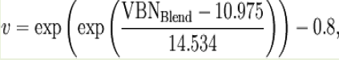
Donde;
Exp= e (antilogaritmo)
VBN Blend= es la viscosidad de la mezcla numero de la mezcla
¿Cómo calcular el diámetro de la torre?
- Calcular los valores$F_{L}$ y$K_{4}$ , anteriormente determinar la densidad y viscosidad promedio de la mezcla para poder determinar estos valores.
- Después de tener ambos valores entrar al grafico (figura 2) y obtener el valor de la caída de presión.
- A partir de esta caída de presión, y con la gráfica anterior(figura 2), se procederá a calcular el porcentaje de inundación en estas condiciones con la siguiente fórmula:
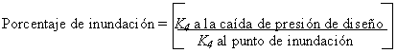

- Con la caída de presión obtenida en el paso # 2 y el porcentaje de inundación determinada en el paso # 3 se determinará la velocidad de flujo que será necesaria para operar.
$${∆p}_{v}=0,5V^{2}*\%i$$
$donde$;
${∆p}_{v}=$ Caída de presión
$V$= velocidad de flujo
$\%i$= porcentaje de inundación

- La velocidad de flujo está directamente relacionada con el caudal y con el área de la sección transversal. Con la siguientes formula se determinaran el área transversal y posteriormente el diámetro de la columna de relleno.

A = Q/V
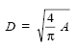
Donde:
A= área de la sección trasversal
Q= Caudal volumétrico
V= velocidad de flujo a través de la columna
D =diámetro de la columna
- Determinar la altura de la columna que se necesita para llevar a cabo la separación específica.
Altura del lecho empaquetado
Z = Htu* N_{OL}
Donde;
Z= altura de La torre
Htu= altura de unidad de transferencia
N_{OL} = número de unidades de transferencia
Para el diseño de las columnas de extracción de relleno se suelen utilizar los conceptos de número de unidades de transferencia (N_{OL}) y altura de una unidad de transferencia (HTU). Valores típicos de HTU para empaquetamientos al azar (de acuerdo el tamaño del relleno se encuentra el HTU) son: 0.3-0.6 m si el relleno tiene un tamaño de 25 mm, 0.5-0.75 m si el relleno tiene un tamaño de 38 mm y 0.6-1.0 m si es de 50mm.

Para conocer la altura necesaria de la columna bastará con determinar el número de unidades de transferencia y su HTU.

¿Cómo calcular la altura de la torre?
- encontrar el valor de HTU por el tamaño del relleno como se te explico anteriormente.
- Calcular el N_{OL} por médio de las siguientes formula; existe otros métodos como el del rectangulo que te seran utiles para calcular este valor.
N_{OL}
$$N_{OL}=\frac{1}{1-\left({m*L}_{mE} | L_{mA}\right)}*L_{n}\left[\left(1-\frac{{m*L}_{mE}}{L_{mA}}\right)*\frac{X_{e1}}{X_{e2}}+\frac{{m*L}_{mE}}{L_{mA}}\right]$$
$$donde;$$
$X_{e1};X_{e2}$ Fracción molar del soluto en el líquido extractivo en el fondo y en el tope de la columna respectivamente.
$\left({m*L}_{mE} | L_{mA}\right)$₌ factor de absorción debe encontrarse entre 1,5 y 2,0.

- Seleccionar y diseñar los dispositivos interiores de la columna: distribuidor del líquido de alimentación, redistribuidores de líquido, platos de soporte y de inyección del líquido extractivo y platos de sujeción.

Dispositivos interiores de torres de relleno
- Distribuidor de líquido de alimentación. El relleno, por sí solo, no conduce a una adecuada distribución del líquido de alimentación. Un distribuidor ideal tendría las siguientes características:
a) Distribución uniforme del líquido.
b) Resistencia a la oclusión y ensuciamiento.
c) Elevada flexibilidad de operación (máximo intervalo entre los caudales máximo y mínimo con los que puede operar).
d) Elevada área libre para el flujo de gas.
e) Adaptabilidad a la fabricación con numerosos materiales de construcción.
f) Construcción modular para una mayor flexibilidad de instalación.
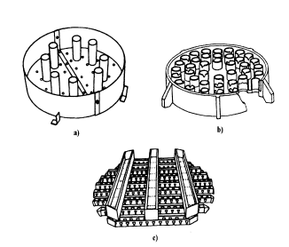

Figura 3. Distribuidores de líquido de alimentación. a) Tipo orificio. b)
Tipo vertedero. c) Tipo vertedero-canal.
Los dos distribuidores más ampliamente utilizados son los de orificios y los de tipo vertedero (Figura 3). En los de tipo vertedero se utilizan tubos verticales con vertederos en forma de V para la bajada del líquido, lo que permite un mayor flujo al aumentar la carga de altura. En los de tipo orificio, el líquido de alimentación desciende a través de los orificios y el flujo extractivo asciende por unos tubos. Las conducciones del líquido extractivo deben tener un área tal que la pérdida de carga al circular el flujo extractivo sea pequeña, los orificios deben ser lo suficientemente pequeños para asegurar que hay un nivel de líquido sobre el plato aún a la menor velocidad de líquido, pero lo suficientemente grandes para que el distribuidor no se sature a la velocidad mayor. Los distribuidores de tipo vertedero-canal son más caros pero más versátiles (Figura 3). El líquido se distribuye proporcionalmente a través de una o más bandejas de partición y después pasa a los canales con vertederos.
A continuación se presentan una serie de Distribuidor de líquido de alimentación que te ayudaran para optimar tu diseño.
- Redistribuidores de líquido. Son necesarios para recoger el líquido que baja por las paredes, o que ha coalescido en alguna zona de la columna, y redistribuirlo después para establecer un modelo uniforme de irrigación. Los criterios de diseño son similares a los de un distribuidor del líquido de alimentación. En la Figura 4 se muestra un distribuidor tipo Rosette que va soldado a la pared de la columna y un redistribuidor que efectúa una recolección total del líquido antes de su redistribución.

La altura máxima de lecho que puede existir sin redistribuidor de líquidos depende del tipo de relleno y del proceso. Como orientación, se puede considerar que la máxima altura de lecho sin redistribuidor no debe exceder de 3 veces el valor del diámetro de la columna cuando el relleno es de anillos Raschig, y de 8 a 10 veces si el relleno es de anillos Pall y sillas. En las columnas de diámetro grande, la altura del lecho estará limitada por el máximo peso de relleno que pueda soportar el plato de soporte de relleno y las paredes de la columna (alrededor de 8 m).
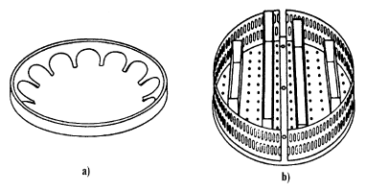
Figura 4. Redistribuidores de líquido. a) Tipo Rosette. b) Tipo metálico.
- Platos de soporte y de inyección del fluido extractivo. Además de soportar el peso del relleno, los platos de soporte deben de estar diseñados para permitir un flujo relativamente no restringido del líquido de alimentación y del fluido extractivo. Con los tipos de platos que se muestran en la Figura 5, el líquido desciende a través de las aberturas hacia el fondo y el líquido extractivo asciende a través de la sección superior.
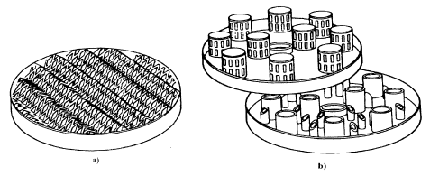
Figura 5. Platos de soporte e inyectores del líquido extractivo. a) Tipo rejilla. b) Tipo tubo perforado.
- Platos de sujeción (limitadores de lecho). Los platos de sujeción se colocan en la parte superior del relleno para evitar el desplazamiento, la dispersión o la expansión del lecho a causa de elevadas caídas de presión u oleadas de líquido. La Figura 6 muestra algunos diseños de platos de sujeción. Se usan principalmente con relleno de cerámica, que puede romper fácilmente, y con relleno de plástico, que puede flotar y salir del lecho. Con frecuencia se utilizan recubrimientos de tela metálica situados sobre el relleno, juntamente con los platos de sujeción para prevenir el arrastre de líquido a la salida del vapor.

- Platos de soporte para dispersión líquido-líquido. Las columnas de relleno pueden ser utilizadas para efectuar el proceso de extracción líquido-líquido. En la parte inferior de la torre, la función de los platos de soporte es la de actuar como soporte y dispersor de la fase ligera. También se colocan cada 2 ó 4 metros de lecho, actuando como soportes y redispersores para la fase ligera, que tiende a coalescer. Cuando se colocan en la parte superior de la torre se pueden utilizar para dispersar la fase pesada o bien hacer continua la fase ligera. En general, la fase dispersa entra a través de los orificios y la pesada pasa a través de secciones disponibles para descender.

